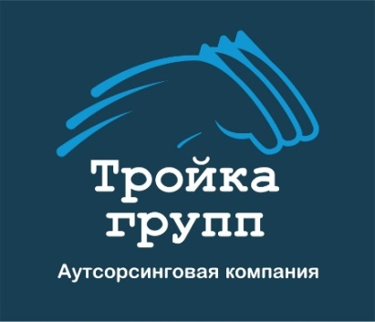
Общество с ограниченной ответственностью

«Тройка групп»

Юридический адрес: | 630005, г. Новосибирск,  ул. Гоголя, д. 42, оф. 9
ИНН/КПП | 5404518196/540601001
Расчетный счет: | 40702810370010080248
Банк: | МОСКОВСКИЙ ФИЛИАЛ АО КБ "МОДУЛЬБАНК"
БИК: | 044525092
Корр. счет: | 30101810645250000092
ОКВЭД | 69.20.2
ОКАТО | 50401386000
ОКТМО | 50701000
Телефон: | +79137937877
e-mail: | nsk-troyka@mail.ru
Генеральный директор | Кващук Лариса Геннадьевна

